- POPIŠTE POKOJ A DOPLŇTE TEXT.
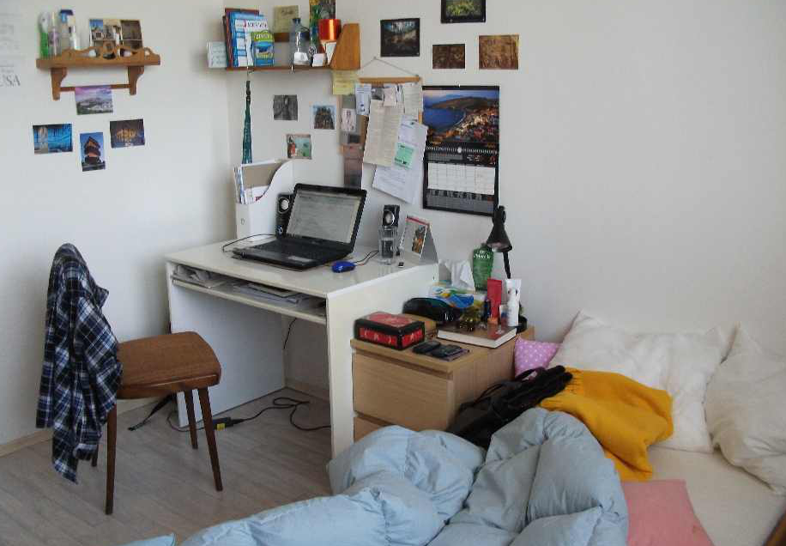

Pre fotka hino ………… . pokojis
Pro haďos hine naurde………… . cachi
Andro rohos hin o parno ………… . skamind
Pašo skamind hin o kaštune ………… . stolkos
Pre fala hine duj kaštune ………… . polički
Pre fala hine ………… . fotky
Na fotografii je pokoj. Na posteli jsou nepovlečené peřiny. V rohu je bílý stůl. U stolu je dřevěná židle. Na zdi jsou dvě dřevěné police. Na zdi jsou fotografie.
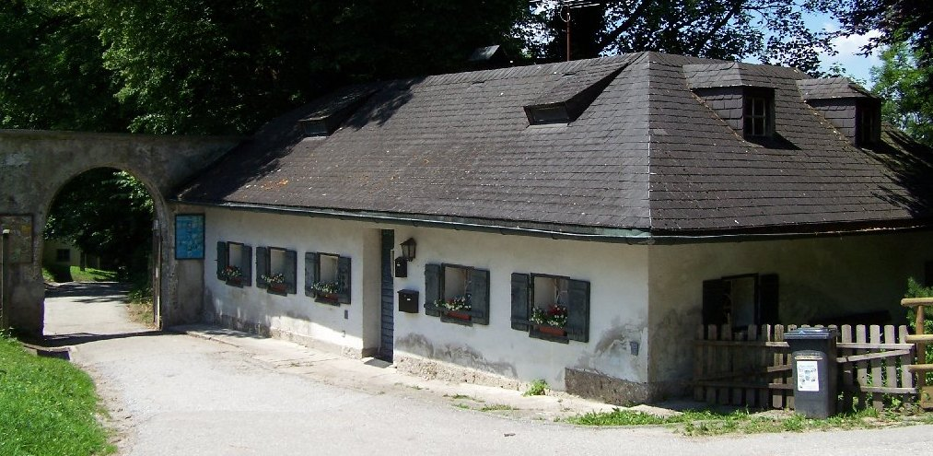
- POPIŠTE DŮM A JEHO OKOLÍ.

kaštune blaka, o dachos, o bar, o košaris, e čar, o kašt, blaka dre dachos, o kher
dřevěná okna, střecha, plot, koš, tráva, strom, střešní okno, dům
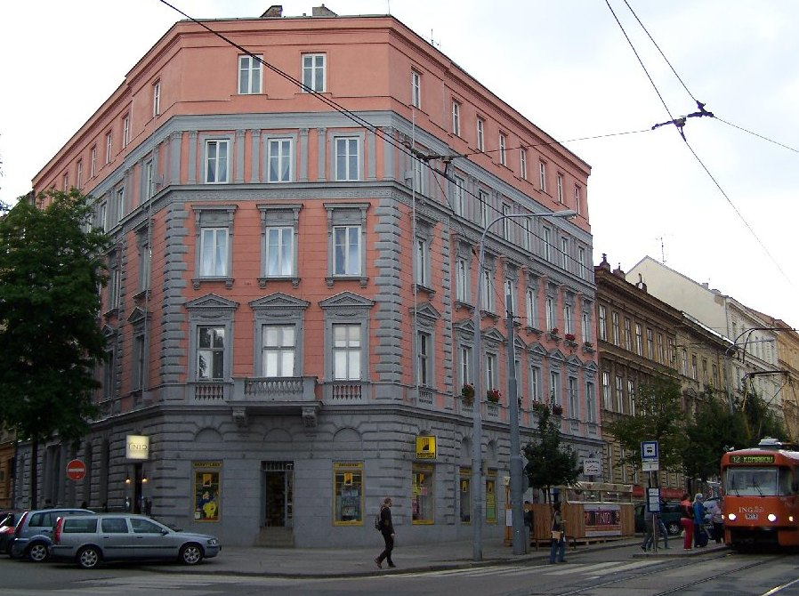

o manuša, o motoris, e tramvajis, parne blaka, e zastavka, andre džal, e skl‘epa,…
lidé, auto, tramvaj, bílá okna, zastávka, vchod, obchod

